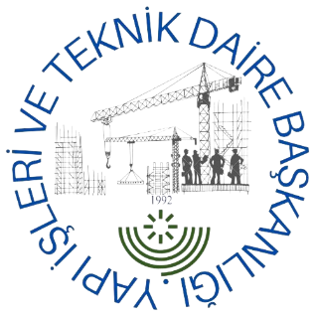
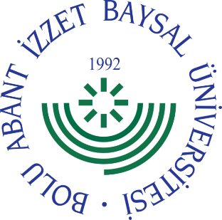

YAPI İŞLERİ VE TEKNİK DAİRE BAŞKANLIĞI
KALİTE GÜVENCESİ POLİTİKA BELGESİ

Yapı İşleri ve Teknik Daire Başkanlığı, Bolu Abant İzzet Baysal Üniversitesi’ nin belirlediği misyon, vizyon, hedef, temel değerler ve 2020-2024 Stratejik Planına uygun olarak;
* Toplumsal katkı faaliyetleri, yapım, bakım onarım, yapı denetim ve uzmanlık alanımıza giren diğer teknik konularda en doğru ve en iyi hizmeti vermek faaliyet alanımızı oluşturmaktadır. Bu faaliyetlerimizi; fiziki mekanları ve kampüs alanlarını sürdürülebilir ve en verimli eğitim-öğretim sahaları haline getirerek, sürekli iyileştirme ve geliştirmeyi sağlayacak fiziki mekânların etüt, proje ve keşiflerini hazırlayarak, hazırlanan projelerin uygulanması için ilgili mevzuatlara uygun olarak ihale işlemlerini yürüterek ve sözleşmesi gerçekleştirilen projelerde yapı denetim hizmetlerini vererek, mevcut tesislerimizin bakım ve onarımlarını yaparak yerine getiririz. Faaliyetlerimizi gerçekleştirirken, güncel gelişmeleri takip ederek sürdürülebilir ve tasarruf odaklı tasarımlar, tüm canlıların yaşama güvenliğini öncelikli olarak ele alan yaklaşımlar ile standartların üstünde bina ve tesisler ve çevreye duyarlı yenilebilir teknolojilerin yerleşkemizde kullanıldığı yeşil odaklı politikalar planlama kriterlerimizi oluşturur.
Faaliyetlerimizin planlaması ve gerçekleştirilmesindeki detaylı kriterlerimizin yer aldığı 2024-2028 yıllarını kapsayan Stratejik Planımızda Başkanlığımızı ilgilendiren maddeler;
"A5 Üniversitenin Faaliyetlerini Birleşmiş Milletler Sürdürülebilir Kalkınma Hedefleri (SKH) Çerçevesinde İyileştirmek amacı ve ilgili amacın altında planlanan;
H5.1 Eğitim ve öğretimde sürdürülebilirlik ve çevre bilincinin artırılmasına yönelik faaliyetlerin sayısını en az %25 artırmak.
H5.2 Üniversitemizde bulunan öğrencilerin sağlık, gıda ve insana yaraşır yaşam koşullarına erişimini %25 artırmak.
H5.3 Üniversitemizde 2028 yılına kadar kişi başı karbon ayak izini azaltmak.
H5.4 Üniversitemiz binaları ile alt ve üst yapıların, depreme dayanıklılık durum tespiti yapılarak 1999 yılı öncesi inşa edilen binaları mevcut deprem yönetmeliği standartlarına uygun hale getirmek.
H5.5 Üniversitemizde 2028 yılına kadar kişi başı su ayak izini azaltmak." tır.
Stratejik Planda; “Sürdürülebilir Şehir ve Yaşam Alanları”, “İklim Krizi", “Erişilebilir ve Temiz Enerji”, “Yoksullukla Mücadele” "Enerji verimliliği" "Karbon Ayak İzi" "Su Ayak İzi" gibi birçok alanda farkındalık yaratacak eylemler ile toplumsal katkı anlamında sürdürülebilirlik, GES ve Yenilikçi Teknolojilerin Üniversitemiz kampüslerinde yer alması ve karşılanan enerjinin büyük bir miktarını yenilenebilir enerjiden karşılaması şeklinde hedefler oluşturulmuştur.
Aynı zamanda faaliyetlerimizin sürdürülebilir olması için; iç ve dış paydaş görüşlerini alan katılımcı ve kamuoyu denetimine açık bir yönetim şekliyle, tasarruf ilkeleri doğrultusunda mevcut kaynakların en uygun ve verimli kullanılması temel politikamızdır.
Yapı İşleri ve Teknik Daire Başkanlığı olarak tüm bu faaliyetleri yürütürken;
- İdari hizmetlerin iç kalite güvence sistemini oluşturmayı, planlamayı, uygulamayı, izlemeyi ve gerekli önlemleri almayı, stratejik plan hedef ve performans göstergelerini belli bir periyotta izlemeyi ve değerlendirmeyi,
- Birimimizin tüm şubelerinde kalite güvencesi kültürünü benimsetmeyi ve yaygınlaştırmayı,
- Kalite süreçlerinde personelin katılımının en yüksek seviyede tutmayı,
- Kalite güvence mekanizmasını sürekli olarak iyileştirmeyi,
- Kalite güvencesini Liderlik ve Yönetim, Eğitim -Öğretim, Araştırma ve Geliştirme ve Toplumsal Katkı süreçlerini tanımlı hale getirmeyi ve sürdürülebilir olmasını sağlamayı,
- İç ve dış paydaş katkısını sürekli hale getirmeyi, katılımcılık anlayışıyla kalite süreçlerinde etkin bir iş birliğiyle iç ve dış paydaşların görüş ve önerilerini sistematik olarak almayı, memnuniyetlerini ölçmeyi, sonuçları değerlendirerek iyileştirme çalışmaları yapmayı,
“KALİTE GÜVENCESİ POLİTİKASI” olarak benimser.

